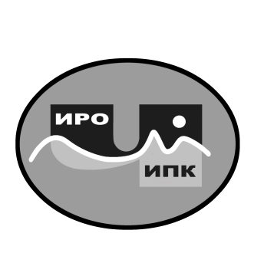

**ГОСУДАРСТВЕННОЕ АВТОНОМНОЕ УЧРЕЖДЕНИЕ**

**ДОПОЛНИТЕЛЬНОГО ПРОФЕССИОНАЛЬНОГО ОБРАЗОВАНИЯ**

**ЧУКОТСКОГО АВТОНОМНОГО ОКРУГА**

**«ЧУКОТСКИЙ ИНСТИТУТ РАЗВИТИЯ ОБРАЗОВАНИЯ**

**И ПОВЫШЕНИЯ КВАЛИФИКАЦИИ»**

**Центр непрерывного повышения**

**профессионального мастерства**

**Информационная справка**

**о результатах обучения ФГАОУ ВО «Государственный университет просвещения» по ДПП (пк) «Трансформация методической службы и организация методического сопровождения педагогов» в 2024 году**

**1. Характеристика ДПП (пк) «Трансформация методической службы и организация методического сопровождения педагогов».**

С целью совершенствования профессиональных компетенций слушателей в области организации методического сопровождения педагогических работников в условиях трансформации методической службы на платформе ФГАОУ ВО «Государственный университет просвещения» прошло обучение по дополнительной профессиональной программе (повышения квалификации) «Трансформация методической службы и организация методического сопровождения педагогов»(приказ об окончании обучения ФГАОУ ДПО «Академия реализации государственной политики и профессионального развития работников образования Министерства просвещения Российской Федерации» № 74307 от 20 ноября 2024 года).

**2. Объем программы** - 38 академических часов.

**3. Форма обучения** – заочная с применением электронного обучения, дистанционных образовательных технологий.

**4. Сроки реализации программы** - с 18 сентября по 20 ноября 2024 года.

**5.** Регистрация на обучение по ДПП (пк) осуществлялась на основе списка слушателей по установленной форме, импортированного в Цифровую экосистему ДПО.

По ДПП (пк) **«Трансформация методической службы и организация методического сопровождения педагогов»** успешно окончили **10 специалистов ЦНППМ** ГАУ ДПО ЧИРОиПК.

Региональный координатор программ ДПО,

методист ЦНППМ К.И. Новикова